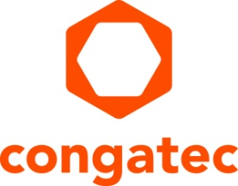
Communiqué de presse

congatec présente un nouveau programme de formation pour la conception de cartes porteuses
Accélérer le transfert de connaissances

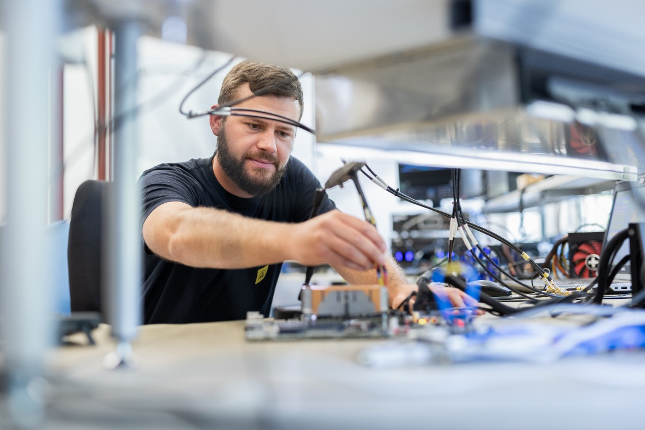

Deggendorf, Allemagne, 28 février 2023 * * * congatec - l'un des principaux fournisseurs de technologies embarquée et edge computing - annonce le lancement d'un nouveau programme de formation à la conception de cartes porteuses visant à transmettre les meilleures pratiques de conception sur les principales normes Computer-on-Module, COM-HPC et SMARC. L'objectif est que les architectes système se plongent de manière rapide, facile et efficace dans les règles de conception de ces normes PICMG et SGET. Les cours de formation guideront les ingénieurs à travers tous les fondamentaux de conception obligatoires et recommandés, ainsi que les meilleures pratiques de schémas des cartes porteuses pour les Computer-on-Modules. Les développeurs pourront ainsi démarrer efficacement leurs propres projets de cartes porteuses. Le transfert de connaissances se concentre sur la conception de cartes porteuses conformes aux normes qui sont essentielles pour construire des plates-formes informatiques embarquées personnalisées interopérables, évolutives et durables. Le centre de formation opérera à l'échelle mondiale via des cours en ligne et sur site et les développeurs visés sont les OEM, les VAR et les intégrateurs système.

"Les guides de conception officiels publiés par les organismes de normalisation sont une excellente source d’informations, mais finalement, il ne s’agit que de spécifications d'exigences. Les développeurs doivent également apprendre à mettre en œuvre au mieux ces principes fondamentaux dans la vie réelle. Nous avons mis en place le programme de formation dans le but d'accélérer le transfert des connaissances nécessaires au lancement de tels projets de développement. A la fin de la formation, les développeurs sont assurés de connaître tout ce qu’il faut pour démarrer la conception de leurs propres cartes porteuses", explique Daniel Stadler, Manager Support & Design-In chez congatec.

Avec le nouveau programme de formation congatec pour la conception de cartes porteuses, les ingénieurs bénéficient d’un coup de pouce dans le monde de l'informatique embarquée et edge computing haut de gamme - des principes de routage de PCB, des règles de gestion de l'énergie et des exigences en matière d'intégrité des signaux à la sélection des composants. Des sessions axées sur les interfaces informatiques fourniront des conseils sur comment éviter les pièges dans la conception difficile des communications série à haut débit - de PCIe Gen 5, USB 3.2 Gen 2 et USB 4 avec Thunderbolt, en passant par USB C et Ethernet jusqu'à 100GbE, y compris la gestion des signaux de bande latérale qui doivent être désérialisés sur la carte porteuse pour COM-HPC. Enfin, le cours expliquera aux participants comment les meilleures pratiques de conception utilisent les normes d'interface telles que eSPI, I²C et GPIOs. Les sessions de conception se terminent pas une introduction à l'implémentation du firmware x86 de congatec - allant du BIOS embarqué aux fonctions du Board Management Controller et du Module Management Controller. Enfin, des sessions sur les stratégies de vérification et de test permettront de relever tous les défis, de la vérification initiale de la conception des cartes porteuses aux tests de production en série.

Les cours de conception de cartes porteuses COM-HPC et SMARC sont un service du centre de formation congatec et sont soumis à une inscription. Chaque participant recevra automatiquement un diplôme de participation, confirmant qu'il a acquis les connaissances appropriées pour devenir un expert en conception de cartes porteuses. Vous trouverez de plus amples informations sur le lieu et la date de début du programme de formation congatec ainsi que des descriptions détaillées des cours sur le site https://www.congatec.com/en/designintraining/. Sur demande, congatec peut également organiser des sessions de formation individuelles pour des groupes de 5 participants ou plus.

* * *

À propos de congatec
congatec est une entreprise technologique à croissance rapide qui se concentre sur les produits et services d'informatique embarquée et de périphérie. Les modules informatiques à haute performance sont utilisés dans une large gamme d'applications et de dispositifs dans l'automatisation industrielle, la technologie médicale, les transports, les télécommunications et de nombreux autres secteurs verticaux. Soutenue par son actionnaire majoritaire, DBAG Fund VIII, un fonds allemand de taille moyenne axé sur les entreprises industrielles en croissance, congatec possède l'expérience du financement et des fusions et acquisitions nécessaires pour tirer parti de ces possibilités de marché en expansion. congatec est le leader mondial du marché dans le segment des computer-on-modules et possède une excellente base de clients, des start-ups aux sociétés internationales de premier ordre. De plus amples informations sont disponibles sur notre site Site web : www.congatec.com ou via LinkedIn, Twitter et YouTube

Texte et photo disponibles sur : https://www.congatec.com/fr/congatec/communiques-de-presse.html

Contact pour les lecteurs:
congatec
Telefon: +49-991-2700-0
info@congatec.com
www.congatec.com

Contact pour la presse congatec:
congatec
Christof Wilde
Telefon: +49-991-2700-2822
christof.wilde@congatec.com

Contact pour la presse Agence:
SAMS Network
Michael Hennen
Telefon: +49-2405-4526720
congatec@sams-network.com
www.sams-network.com

Veuillez envoyer les livrets justificatifs à :
SAMS Network
Sales And Management Services
Michael Hennen
Zechenstraße 29
52146 Würselen
Allemagne

Veuillez envoyer les liens vers les publications en ligne à :
office@sams-network.com

